В ЮЗАО провели занятие со специалистами

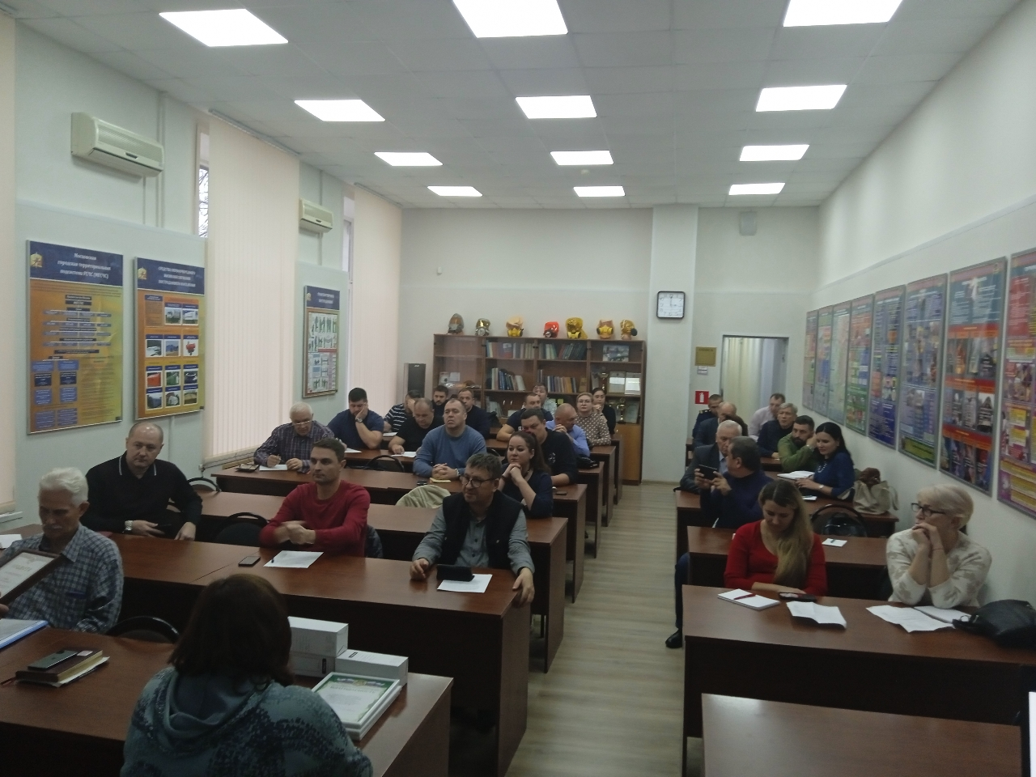

В просторном классе Учебно-методического центра по ГО и ЧС по ЮАО и ЮЗАО сотрудники Управления по ЮЗАО Департамента ГОЧСиПБ провели плановое занятие с работниками организаций округа и управ районов, отвечающих за вопросы безопасности.
В нем участвовали 30 специалистов территориальных органов власти, крупных предприятий и организаций Юго-Западного округа.
На занятии были разобраны все нововведения в нормативной документации, порядок оформления и подготовки всех отчетных материалов по реализации планово-предупредительных мер в случае наступления разных по масштабу чрезвычайных ситуаций (например, обеспечение жителей Юго-Западного округа питьевой водой при нарушении функционирования участка системы водоснабжения). Также была проанализирована работа управ районов по организации сопряжения систем оповещения населения. В ходе занятия слушатели получили компетентные ответы на все свои вопросы.
«Итогом таких мероприятий становится повышение профессиональной компетенции работников, отвечающих за вопросы безопасности населения», - подытожила заместитель начальника Управления Департамента ГОЧСиПБ по ЮЗАО Венера Юмаева.

